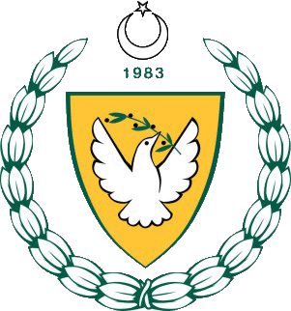

KUZEY KIBRIS TÜRK CUMHURİYETİ
MİLLİ EĞİTİM VE KÜLTÜR BAKANLIĞI
EĞİTİM ORTAK HİZMETLER DAİRESİ
MİLLİ GÜNLER OKUL SPORLARI VE KOL ETKİNLİKLERİ BİRİMİ



YILDIZLAR(K/E)
BASKETBOL FİNALLERİ

YER : ATATÜRK SPOR SALONU
TARİH : 27-28 ŞUBAT 2017

2016-2017 ÖĞRETİM YILI
GENÇLER BASKETBOL FİNAL BİRİNCİLİĞİ
27-28 ŞUBAT 2017
ATATÜRK SPOR SALONU

1.GÜN ( 27 ŞUBAT 2017)
MAÇ NO | YARIFİNAL | SAAT | 1.TAKIM | 2.TAKIM | SONUÇ
1 | KIZ | 09:00 | THE FUTURE A.KOLEJİ | YAKIN DOĞU KOLEJİ | 56-6
2 | ERKEK | 10:30 | TÜRK MAARİF KOLEJİ | TED | 29-39
3 | KIZ | 12:00 | LEVENT KOLEJİ | 19 MAYIS KOLEJİ | 40-18
4 | ERKEK | 13:30 | YAKIN DOĞU KOLEJİ | LEVENT KOLEJİ | 50-25

1.GÜN ( 28 ŞUBAT 2017)
MAÇ NO | FİNAL | SAAT | 1.TAKIM | 2.TAKIM | YER SALON
5 | KIZ 3.LÜK-4.LÜK | 09:30 | YAKIN DOĞU KOLEJİ | 19 MAYIS KOLEJİ | N.TAŞKIN S.S
6 | ERKEK 3.LÜK-4.LÜK | 11:00 | TÜRK MAARİF KOLEJİ | LEVENT KOLEJİ | N.TAŞKIN S.S
7 | KIZ FİNAL | 10:00 | THE FUTURE A.KOLEJİ | LEVENT KOLEJİ | ATATÜRK S.S
8 | ERKEK FİNAL | 11:30 | YAKIN DOĞU KOLEJİ | TED | ATATÜRK S.S

TÜM TAKIMLARA BAŞARILAR..

